Source aps 22 octobre 2018

Foire des produits algériens à Nouakchott : présence "forte et plus marquée" du produit algérien en Mauritanie

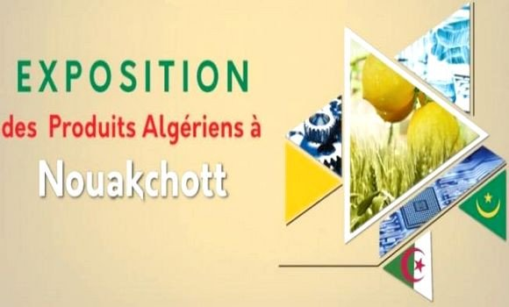
NOUAKCHOTT - Les produits algériens connaissent une présence "forte et plus marquée" en Mauritanie, a indiqué lundi le ministre du Commerce Saïd Djellab, lors d'une visite aux stands dédiés aux entreprises algériennes à la Foire des produits algériens à Nouakchott.

Lors de cette visite effectuée en compagnie d'une importante délégation d'opérateurs économiques algériens et mauritaniens à nombre de stands d'exposition des produits algériens à la veille de l'ouverture de la Foire des produits algériens, le ministre a précisé que les entreprises algériennes avaient tenu à élaborer plusieurs études concernant le marché mauritanien, lesquelles leur ont permis de déterminer les marchandises prisées par les opérateurs et consommateurs mauritaniens.

Pour M. Djellab, l'ouverture récente du passage frontalier Mustapha Ben Boulaid à Tindouf, a permis aux opérateurs algériens de se lancer directement dans les opérations d'exportation et de transport de marchandises avec des camions semi-remorque de transport des marchandises.
Lors de sa visite au stand dédié à l'exposition des produits du groupe spécialisé dans l'électronique et électroménagers "Condor", M. Djellab a indiqué que son ministère œuvrerait à la promotion du transport terrestre, à travers plusieurs accords qui seront conclus entre les deux pays.
Le passage terrestre de Tindouf a permis de réduire la durée du transport de marchandises à 7 jours, une durée qi sera raccourcie à seulement 5 jours.
Pour ce faire, un soutien sera apporté à la Société Nationale de Transports Routiers "Logitrans", afin qu'elle accomplisse son rôle dans le domaine de transport des différents marchandises algériennes à destination de la Mauritanie.
Lire aussi : La Mauritanie attachée au renforcement de la coopération économique et commerciale avec l'Algérie
Actuellement, des bases logistiques dans la wilaya de Tindouf sont en cours de réalisation en vue de permettre aux opérateurs de stocker les marchandises et de les acheminer vers la Mauritanie et l'Afrique de l'Ouest en général, en sus d'autres bases qui seront également créées dans la wilaya de Tamanrasset en 2019.
Ces mesures s'inscrivent, selon le ministre, en droite ligne avec les orientations du président de la République, Abdelaziz Bouteflika, en vue d' intensifier l'intégration économique africaine, concrétiser la coopération entre les peuples, développer les régions frontalières et accéder à de nouveaux marchés des pays de l'Afrique de Ouest depuis Nouakchott et Dakar.
La Mauritanie représente un marché de 04 milliards de dollars d'échanges commerciaux, a estimé M. Djellab, soulignant que "l'Algérie devrait avoir sa propre part de marché".
Le marché mauritanien connait une forte demande sur plusieurs produits algériens notamment dans les domaines des fruits et légumes, l'électronique, les détergents, le plastique, le matériel agricole, et les dattes...etc.
A cette occasion, le ministre a sillonné les pavillons de plusieurs entreprises algériennes dont le groupe Condor, Géant Electronics (l'électroménager) et SAFCER (fabrication de céramique et produits rouges), Sonalika, Faderco (produits d'hygiène), outre le stand consacré aux dattes.
Lire aussi : Foire des produits algériens en Mauritanie: arrivée de la caravane algérienne à Nouakchott
Les produits algériens se taillent, depuis 2017, une part de plus de 10% du marché mauritanien.
A ce propos, M. Djellab a mis l'accent sur l'importance de créer des centres de maintenance des équipements algériens en Mauritanie, d'assurer les pièces de rechange, et de former les jeunes mauritaniens en montage et maintenance, ajoutant qu'il était question d'examiner la possibilité d'initier des projets d'investissement dans ce domaine en Mauritanie.
Lors de cette visite, M. Djellab qui représentait le ministre de la Culture, Azzedine Mihoubi, a rencontré la ministre mauritanienne par intérim de la Jeunesse, des Sports et de la Culture, Meriem Bent Blel avec laquelle il a évoqué les voies et moyens de promouvoir la coopération culturelle entre les deux pays et discuté des préparatifs en cours relatifs à une manifestation prévue en janvier à Tindouf.
La Foire des produits algériens sera inauguré mardi soir à Nouakchott par le ministre du Commerce, Said Djellab et son homologue mauritanienne. Le conseil d'affaires algéro-mauritanien se tiendra également en marge de la cérémonie d'ouverture de cet évènement.
Le conseil d'affaires verra la tenue de plusieurs rencontres entre les opérateurs économiques des deux pays, ce qui permettra le renforcement de la dynamique que connait l'échange commercial bilatéral depuis 2017.
Une conférence sera organisée sur le passage frontalier entre l'Algérie et la Mauritanie.
Lire aussi : Ouverture lundi à Nouakchott de la Foire des produits algériens
Dans le même contexte, plusieurs rencontres officielles entre M. Djellab et des membres du gouvernement mauritanien figurent dans l'agenda de la Foire, pour examiner la possibilité de réduire les droits de douane sur les produits algériens, à même de permettre aux opérateurs algériens d'exporter aisément leurs produits.
Les conventions des échanges commerciaux bilatéraux concmues en 1996, seront mises à jour avant de s'orienter vers une convention d'échange commercial préférentiel entre les deux pays.

